
ΕΛΛΗΝΙΚΗ ΔΗΜΟΚΡΑΤΙΑ Σέρρες 28 Αυγούστου 2023 ΝΟΜΟΣ ΣΕΡΡΩΝ Αρ. Πρωτ.: οικ.29215
ΔΗΜΟΣ ΣΕΡΡΩΝ Αρ. Πρόσκλ.: 44
Δ/ΝΣΗ Δ/ΚΟΥ-ΟΙΚΟΝ/ΚΟΥ ΤΜΗΜΑ ΥΠΟΣΤ. ΣΥΛΛΟΓΙΚΩΝ ΟΡΓΑΝΩΝ
ΟΙΚΟΝΟΜΙΚΗ ΕΠΙΤΡΟΠΗ

Π Ρ Ο Σ Κ Λ Η Σ Η

Π Ρ Ο Σ
Τα Μέλη της Οικονομικής Επιτροπής
του Δήμου Σερρών

Έχοντας υπόψη:
α) τις διατάξεις της παρ. 6 του άρθρου 77 του Ν.4555/2018 (ΦΕΚ 133/19-7-2018τΑ) «Μεταρρύθμιση του θεσμικού πλαισίου της Τοπικής Αυτοδιοίκησης - Εμβάθυνση της Δημοκρατίας - Ενίσχυση της Συμμετοχής - Βελτίωση της οικονομικής και αναπτυξιακής λειτουργίας των Ο.Τ.Α. (Πρόγραμμα “ΚΛΕΙΣΘΕΝΗΣ”)»,
β) τις αριθμ. 374/39135/30-05-2022 και & 488/35496/25-04-2023 εγκυκλίους του Υπουργείου Εσωτερικών,
γ) τις διατάξεις του άρθρου 78 του Ν.4954/2022 (ΦΕΚ 136/τ.Α΄/9-7-2022) και
δ) τις υπ’ αριθμ. 915/33288/30-09-2022 & 1252/38521/03-11-2022 αποφάσεις Δημάρχου Σερρών,

σας προσκαλούμε στην 43η Κατεπείγουσα Συνεδρίαση της Οικονομικής Επιτροπής, που θα γίνει την Τρίτη 29 Αυγούστου 2023 και ώρα 10:00΄π.μ., για τη συζήτηση και λήψη απόφασης στο μοναδικό θέμα της ημερήσιας διάταξης:

ΘΕΜΑ ΜΟΝΟ:Ορισμός εξωτερικού δικηγόρου για την νομική εκπροσώπηση του Δήμου κατά τη συζήτηση της με αρ. κατάθεσης ΑΣΦ 422/2023 Αίτησης (Διαδικασία Ασφαλιστικών Μέτρων-άρθρα 686 επ.ΚΠολΔ) των: 1) Ρ.Σ., 2) Μ.Μ. κλπ κατά του Δήμου Σερρών, ενώπιον του Μονομελούς Πρωτοδικείου Σερρών.

Η Συνεδρίαση κρίνεται κατεπείγουσα λόγω της καταληκτικής ημερομηνίας της προσδιορισθείσας δικασίμου και συγκεκριμένα η κατάθεση της αίτησης της άσκησης των ασφαλιστικών μέτρων από τους εργαζομένους έγινε στις 25/8/2023 και η εκδίκαση της υπόθεσης ορίστηκε στις 30/8/2023.

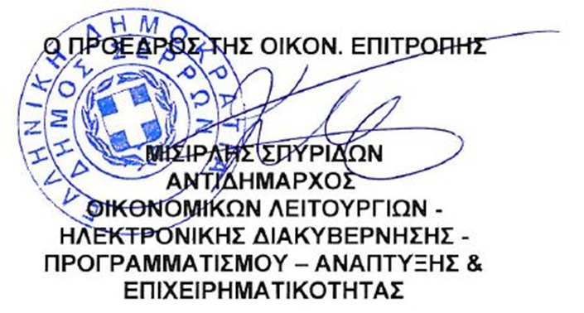

Κοινοποίηση:
1. κ. Αριάδνη Παπαφωτίου, Επικεφαλής του
Συνδυασμού “ΔΥΝΑΜΗ ΣΕΡΡΑΙΩΝ”
2. κ. Γεωργούλα Αντώνιο, Επικεφαλής του
Συνδυασμού “ΔΙΑΒΑΣΗ ΠΕΖΩΝ”
3. κ. Χαραλαμπίδου Παρθένα, Ανεξάρτητη
Δημοτική Σύμβουλο
4. Γραφείο Τύπου & Δημ. Σχέσεων
(για την δημοσίευσή της στο διαδίκτυο,
ενημέρωση ΜΜΕ, κλπ)

